Теория игр - математическая теория конфликтных ситуаций, разрабатывающая рекомендации по наиболее рациональному образу действий каждого из участников в ходе конфликтной ситуации, т.е. таких действий, которые обеспечивали бы ему наилучший результат.

Игра - совокупность правил, определяющих возможные действия(чистая статегия) участников игры.

Исход игры - значений ф-ции выигрыша.

Стратегия - это совокупность правил, однозначно определяющих последовательность действий игрока в каждой конкретной ситуации, складывающейся в процессе игры.

Оптимальная стратегия - стратегия, обеспечивающая игроку наилучший результат.

Партия - каждый вариант реализации игры.

Ход - выбор и реализация игроком одного из допустимых вариантов поведения.

С нулевой суммой - антагонистические - общий капитал не меняется, только перераспределяется.

Платежная матрица...

Статическая игра - игра с природой - один из участников безразличен к исходу.

Нижняя чистая цена игры = MAXi (MINj (Aij)) = максимин - минимальный выиграш того А, правильно применяя свои чистые стратегии при любых действиях игрока В.

Верхняя цена игры = MINj (MAXi (Aij)) = минимакс - какой максимальный проигрыш м.б. у игрока В при правильном выборе своих чистых стратегий независимо от дейтсвий игрока А.

Чистая стратегия 1го игрока - ход 1го игрока, гарантированно выбранный им (вероятность этого равна единце).

Седловая точка - пара чистых стратегий (Ai, Bj), при которой верхняя=нижняя (цена игры)

Смешанная стратегия:  
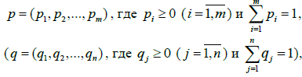

Активная статегия – статетгия, входящая в оптимальную  
  
Доминирующая – если соответствующий выигрыш больше  
Чистая цена игры: v = верхняя = нижняя (границы)

aij – выигрыш, v - чистая цена игры, pi qi – вероятности с которыми выбирается та или иная чистая стратегия, xi = pi/v, yi = qi/v, rij – риск



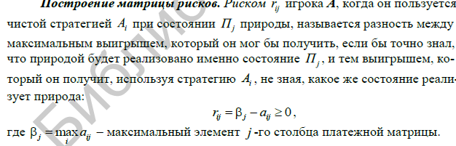  
  
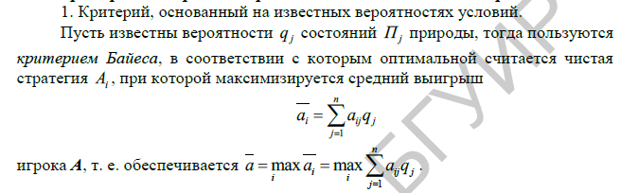

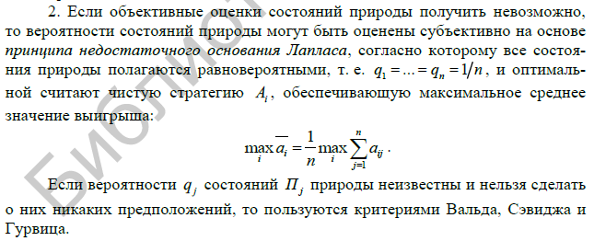

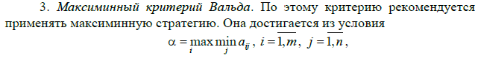



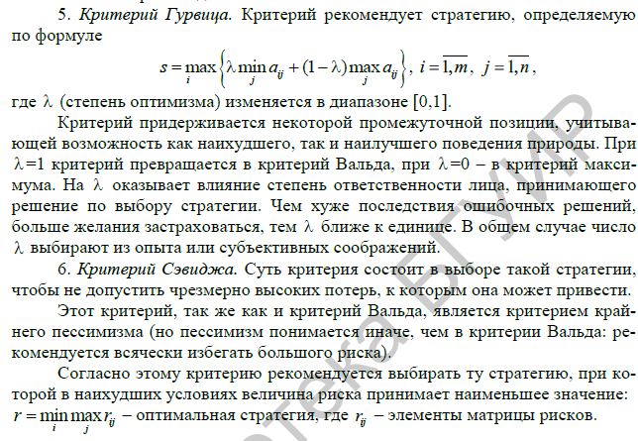

Сетевая модель – графическое изображение плана выполнения комплекса работ, состоящего из нитей(работ) и узлов(событий), которые отражают логическую взаимосвязь всех операций.  
  
Работа – любые действия, трудовые процессы, сопровождающиеся затратами ресурсов или времени и приводящие к определенным результатам.

Фиктивная работа – работа, не требующая каких-либо затрат; показывает, что одна работа не может совершаться раньше другой.  
  
Событие – результат (промежуточный или конечный) выполнения одной и/или нескольких предшествующих работ; означаетфакт окончания всех работ в него входящих или начала работ из него выходящих.  
  
Путь – любая последовательность работ сети, в которой конечное событие кадорй работы совпадает с начальным событием следующей за ней работы.  
  
Полный путь – от начала до конца  
  
Критический путь – полный путь, имеющий наибольшую продолжительность.  
Критический путь – путь, не имеющий резервов и всключающий самые напряженные работы комплекса.  
  
Ранний срок – самый ранний момент времени, к которому завершаются все предшествующие этому событию работы – продолжительность максимального прдшествующего пути.  
  
Поздний срок – самый поздний момент, после которого остается ровно столько времени, сколько необходимо для завершения всех работ, следующих за этим событием, без превышения критического времени – разность между критическим временем и длиной максимального из последующих путей.  
  
Резерв времени события – разность между поздним и ранним сроками свершения событий. Резервы критических событий равны нулю.  
  
Полный резерв времени работы – максимально возможный запас времени, на который можно отсрочить начало работы или увеличить продолжительность ее выполнения при условии, что конечное для данной работы событие наступит не позднее своего позднего срока:   
  
Независимый(свободный) резерв времени работы – запас времени, которым можно располагать при выполнении данной работы при условии, что начальное её событие наступит в свой поздний срок, а конечное – в ранний срок:  
  
Частный резерв времени работы 1го вида(гарантийный) – отличается от полного тем, что его использование на данной работе возможно без уменьшения резервов у предшествующих:

  
Частный резерв времени работы 2го вида – это часть полного резерва, которая может быть использована для увеличения продолжительности данной работы или предшествующих ей работ без нарушения раннего срока наступления конечного события работы и без сокращения резервов времени у последующих работ:  


